**2023年中国社会科学院大学应用经济学院**

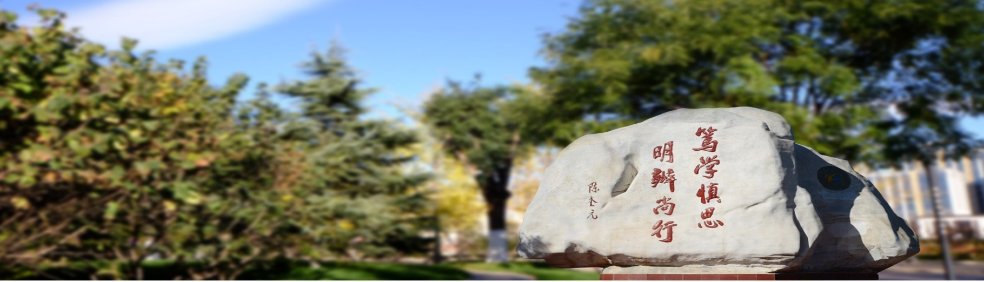**气候变化经济学专业在职高级课程培训班招生简章**

**一、院校简介**

中国社会科学院大学秉承中国哲学社会科学研究领域丰厚的积淀，承载历史使命而生，汇聚多方力量而成。1978年，有“春风第一枝”美誉的中国社会科学院研究生院成立，2017年，以社科院研究生院为基础，整合多方资源，中国社会科学院大学正式组建，直属于中国哲学社会科学研究的最高殿堂-中国社会科学院。大学以中国特色社会主义一流文科大学为办学定位，为社会主义现代化建设培养哲学社会科学最高层级研究型人才。大学以科教融合为特色，目前已成立13个本硕博一体化科教融合学院，实现科教相互融合、校所优势互补，拥有16个博士学位一级学科，115个博士学位二级学科，17个硕士学位一级学科，121个硕士学位二级学科，9个硕士专业学位授权点。大学拥有现任博士生导师736名，硕士生导师1205名，自成立以来，为国家经济社会建设、学术发展和社会进步培养了一大批精英和中坚力量。

中国社会科学院大学应用经济学院是在中国社会科学院经济研究所、工业经济研究所、农村发展研究所、财经战略研究院、金融研究所、数量经济与技术经济研究所、人口与劳动经济研究所、生态文明研究所、住房和城乡建设部政策研究中心支持下高起点、高标准创立，学院拥有金融学、产业经济学、数量经济学等12个博士学位点。学院学科渊源于上世纪20年代的中央研究院社会科学研究所，积淀深厚，涌现了薛暮桥、马洪、孙尚清等一大批经济学名家大师。目前学院名师云集，拥有专任教师330余人。其中，教授130余人，副教授100余人，包括学部委员8人，荣誉学部委员5人，国际欧亚科学院院士2人。

**二、专业与方向简介**

**（一）项目简介**

气候变化是当今人类发展面临的巨大挑战之一，其成因复杂、波及范围广、影响不可逆等特征决定了气候变化既是科学和环境问题，更是备受关注的重大国际经济和政治问题，需要经济学理论和技术支撑。作为当今社会最重要且亟待解决的问题之一，应对气候变化是推动我国经济绿色低碳转型和高质量发展的重要抓手，对加快形成以国内大循环为主体、国内国际双循环相互促进的新发展格局，探索以生态优先、绿色发展为导向的高质量发展新路径具有重要意义。针对转变经济发展方式、应对气候变化的迫切任务，只有以“人与自然共生”和“净零碳”为目标，通过提高能效、能源替代、增加碳汇等方式实现主动转型，采取更有力度的行动应对气候变化，充分挖掘新经济、新技术、新业态发展以及制度政策创新、各领域改革带来的温室气体减排巨大潜力，最终推动社会经济全面绿色低碳和高质量可持续发展。在此背景下，中国社会科学院大学应用经济学院依托自身在气候变化经济学方面的优势学科专业基础，联合国内领先的绿色低碳智库机构——北京中创碳投科技有限公司，集聚国内外一流高校和业界精英师资团队，面向证券投资机构、科创新兴企业、传统行业产业和咨询研究机构的战略规划、高层管理和专业研究人员，以气候变化科学基础与认知、减缓和适应气候变化经济学理论与政策、碳市场经济学、气候投融资风险与管理等重点领域方向作为主要授课和探究内容，培养具备气候金融市场分析与实务技能的高级专门人才，进一步成为中国未来双碳产业转型升级和气候变化经济发展大潮中的先驱者与掌舵者。

**（二）研究方向**

气候变化经济学（气候金融）

**三、项目特色**

1.实力雄厚的师资力量：主要聘请曾任职国家部委领导的知名专家、中国科学院院士、中国工程院院士、中国社科院学部委员和北美、欧洲、日本著名大学气候变化经济学和金融学教授，以及行业研究专家等组成的高水平师资队伍。

2.前沿实用的课程体系：课程设计以中国社科院大学统招博士研究生培养方案为本源，重视课程范围的交叉系统性、理论研究的权威前沿性、实务问题的新颖实用性。四大学习模块包括“专业前沿课程、专业基础课程、专业方向课程、学术研究与论文指导”。

3. 理论联系实践的学术训练：除课堂授课外，还将根据学员的研究兴趣对接专业的学术导师开展实证研究与论文撰写工作，有效促进学员的专业研究水平和解决实践问题的系统能力。

**四、课程设置**（具体课程安排以学院教学计划为准）

|  |  |
| --- | --- |
| 专业前沿课程 | 全球气候治理前沿 |
| 专业基础课程 | 宏观经济学，微观经济学，计量经济学，政治经济学 |
| 专业核心课程 | 气候变化经济学原理，气候风险管理与气候金融，碳中和投融资理论与实践，碳核算与企业ESG信息披露 |
| 学术研究与论文指导 | 应用经济学研究方法，学术论文写作 |

**五、专家师资**

高级课程班将邀请曾经任职联合国副秘书长、国家发展改革委、科技部、生态环境部等部委领导岗位的专家，中国科学院院士、中国工程院院士、中国社科院学部委员，中国社会科学院、清华大学及北美、欧洲、日本著名大学气候变化经济学和金融学教授，以及国内大型金融机构负责人担任授课教师。

**六、学习安排**

1、学 制：两年，分为课程学习和论文撰写两个阶段；

2、学习时间：每月集中一个周末授课两天，寒暑假不上课；

3、上课地点：北京。

4、路演活动：每学年安排一次企业路演活动，邀请国内领先金融、基金投资人、双碳权威专家提供指导，打造“人才+应对气候变化+经济学”全链式创新，学员们可在路演活动中分享其所属公司的先进技术，释放人才的创新创业活力，加速成果转化与项目创新。

5、外出参访：每学年安排一次国内知名企业参访及交流学习，与国内行业龙头企业面对面交流，学习典型企业实践经验、剖析企业环境问题治理决策、掌握企业金融发展方向。

**七、报名条件**

1、已获得硕士学位，英语达到或相对于大学英语六级水平；

2、政府机关、金融投资机构、企事业单位的中高层管理者，科研院所的专业研究人员；

3、有较强学习能力和丰富管理经验的企业高管，学位条件可适当放宽。

**八、报名程序**

1.学员提交报名申请表、个人身份证复印件、最高学位、学历证书复印件；2寸免冠彩色近照4张；

2.审核学员报名申请资料，组织面试，择优录取；

3.面试合格后向已录取学员寄发入班通知书；

4.学员收到入班通知后按规定方式与时间缴纳培训费；

5.学员在开学当日持交费凭证办理报名注册、领取相关资料，正式入班。

**九、培训费用与缴费方式**

1.培训费用

学员一次性缴纳培训费用人民币258000元/人（含报名费、学费、资料费、课程考试费、结业论文指导费及结业费等）；交通、食宿费用自理。

2.缴费方式

（1）登录[www.ucass.edu.cn](http://www.ucass.edu.cn/)(中国社会科学院大学官网)---学校概况--组织机构--财务处--网页右下方缴费平台入口。

（2）登录中国社会科学院大学收费管理系统网上缴费平台 <http://sf.ucass.edu.cn/u8pay/index.jsp>。

（3）登录账号：用户名（一般为身份证号），密码（初始密码为后六位身份证号），进入后查看学生信息，办理学费。

退学、退费事宜按照《中国社会科学院大学非学历继续教育培训退费管理办法（试行）》执行。

**十、证书**

学员完成培训计划，经考核合格，由中国社会科学院大学颁发统一编号的结业证书（钢印、红印）。凭结业证书可以获得中国社会科学院大学校友身份，纳入校友总会及地方校友会的管理，终身享有参加校友会沙龙、论坛、社会实践、联谊等活动的权益。

**十一、招生咨询及监督**

招生咨询单位：中国社会科学院大学应用经济学院继续教育中心

1.联系人：

2.招生咨询电话：

3.办公地址：北京市朝阳区望京中环南路1号

监督单位：中国社会科学院大学应用经济学院党委办公室

1.联系人：陈老师

2.联系电话：

3.办公地址：北京市房山区长于大街11号

点击以下链接下载报名意向表或微信扫码在线填写报名意向表